Муниципальное общеобразовательное учреждение Беломорского муниципального округа

«Золотецкая основная общеобразовательная школа»

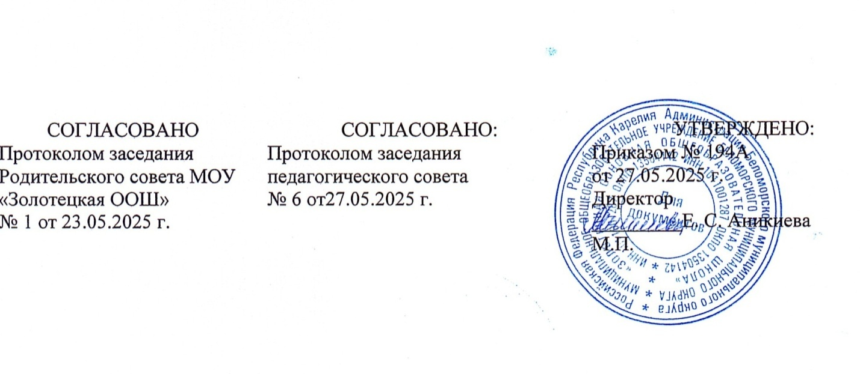

**Положение о режиме занятий воспитанников**  
муниципального общеобразовательного учреждения Беломорского муниципального округа «Золотецкая основная общеобразовательная школа»

**1. Общие положения**

1.1. Положение о режиме занятий воспитанников МОУ «Золотецкая ООШ» (далее – Учреждение) разработано в соответствии с Федеральным законом от 29.12.2012 № 273-ФЗ «Об образовании в Российской Федерации», СанПин 2.4.3648-20 «Санитарно-эпидемиологические требования к организациям воспитания и обучения, отдыха и оздоровления детей и молодежи», утвержденными постановлением главного санитарного врача от 28.09.2020 г. № 28, СанПиН 1.2.3685-21 «Гигиенические нормативы и требования к обеспечению безопасности и (или) безвредности для человека факторов среды обитания», утвержденными постановлением главного санитарного врача от 28.01.2021 г. № 2, приказом Минобрнауки от 31.07.2020 г. № 373 «Об утверждении Порядка организации и осуществления образовательной деятельности по основным общеобразовательным программам – образовательным программам дошкольного образования», уставом Учреждения, Правилами внутреннего трудового распорядка Учреждения.

1.2. Основная и адаптированная образовательные программы дошкольного образования реализуются в Учреждении в соответствии с расписанием образовательной деятельности, с учетом режима работы Учреждения и групп, а также режима дня, соответствующего анатомическим и физиологическим особенностям каждой возрастной группы.

1.3. Режим занятий устанавливает продолжительность образовательной нагрузки в течение одного занятия и одного дня, особенности организации занятий с применением электронных средств обучения и занятий по физическому воспитанию.

**2. Режим работы Учреждения и групп**

2.1. Режим работы Учреждения:

Понедельник-пятница, с 07.30 – 18.00.

2.2. Выходные дни: суббота, воскресенье, праздничные дни, установленные законодательством Российской Федерации.

2.3.Образовательный процесс осуществляется в соответствии с Образовательной программой дошкольного образования Учреждения МОУ «Золотецкая ООШ».

**3. Режим занятий воспитанников**

3.1. Образовательная программа дошкольного образования реализовывается в течение всего времени пребывания воспитанника в Учреждении.

3.2. Продолжительность одного образовательного занятия составляет не более:

* 10 мин. – для детей от полутора до трех лет;
* 15 мин. – для детей от трех до четырех лет;
* 20 мин. – для детей от четырех до пяти лет;
* 25 мин. – для детей от пяти до шести лет;
* 30 мин. – для детей от шести до семи лет.

3.3. Продолжительность суммарной образовательной нагрузки в течение дня составляет не более:

* 20 мин. – для детей от полутора до трех лет;
* 30 мин. – для детей от трех до четырех лет;
* 40 мин. – для детей от четырех до пяти лет;
* 50 мин. или 75 мин. при организации образовательного занятия после дневного сна – для детей от пяти до шести лет;
* 90 мин. – для детей от шести до семи лет.

3.4. Занятия для всех возрастных групп начинаются в 9.00 и заканчиваются не позже 16.00.

3.5. Во время занятий воспитатели проводят соответствующие физические упражнения.

3.6. Перерывы между занятиями составляют не менее 10 мин.

**4. Режим занятий с применением электронных средств обучения**

4.1. Занятия с использованием электронных средств обучения проводятся в возрастных группах от пяти лет и старше.

4.2. Непрерывная и суммарная продолжительность использования различных типов ЭСО на занятиях составляет:

|  |  |  |  |
| --- | --- | --- | --- |
| Электронное средство обучения | Возраст воспитанников | Продолжительность, мин., не более | |
| на одном занятии | в день |
| Интерактивная доска | 5-7 | 7 | 20 |
| Персональный компьютер, ноутбук | 6-7 | 15 | 20 |
| Планшет | 6-7 | 10 | 10 |

4.3. Для воспитанников 5-7 лет продолжительность непрерывного использования экрана с демонстрацией обучающих фильмов, программ или иной информации, предусматривающих ее фиксацию в тетрадях воспитанниками, составляет 5–7 минут.

4.4. Для воспитанников 6-7 лет использование ноутбуков возможно при наличии дополнительной клавиатуры.

4.5. Во время занятий с использованием электронных средств обучения воспитатели проводят гимнастику для глаз.

**5. Режим физического воспитания**

5.1. Продолжительность физкультурных, физкультурно-оздоровительных занятий и мероприятий определяется с учетом возраста, физической подготовленности и состояния здоровья детей.

5.2. Занятия физической культурой и спортом, подвижные игры проводятся на открытом воздухе, если позволяют показатели метеорологических условий (температура, относительная влажность и скорость движения воздуха). В дождливые, ветреные и морозные дни занятия физической культурой проводятся в помещении.